1.3.3. Perché le persone si impegnano a titolo volontario come volontari?

Dato che il volontariato rappresenta la risorsa centrale a cui una società attinge per svolgere le proprie attività, è importante conoscere il motivo che spinge le persone a offrire il proprio impegno a titolo gratuito. L’Osservatorio del volontariato in Svizzera 2014 evidenzia i motivi indicati con maggiore frequenza dai volontari (figura 1). Nella figura si distingue tra attività di volontariato istituzionali, vale a dire l’assunzione di una carica all’interno di un’organizzazione, e informali, come ad esempio l’aiuto reciproco nel vicinato. Si possono individuare due gruppi di motivi:

- Motivi personali e individuali: in questo caso le persone sono spinte dalla voglia di ampliare il proprio bagaglio di esperienze (sviluppo personale) e di curare la propria rete di contatti.
- Motivi sociali: qui entra in gioco il desiderio di aiutare gli altri, impegnarsi a favore della comunità/società o fare qualcosa insieme ad altre persone.
Figura 1: Motivi alla base del volontariato (Osservatorio del volontariato in Svizzera 2014)
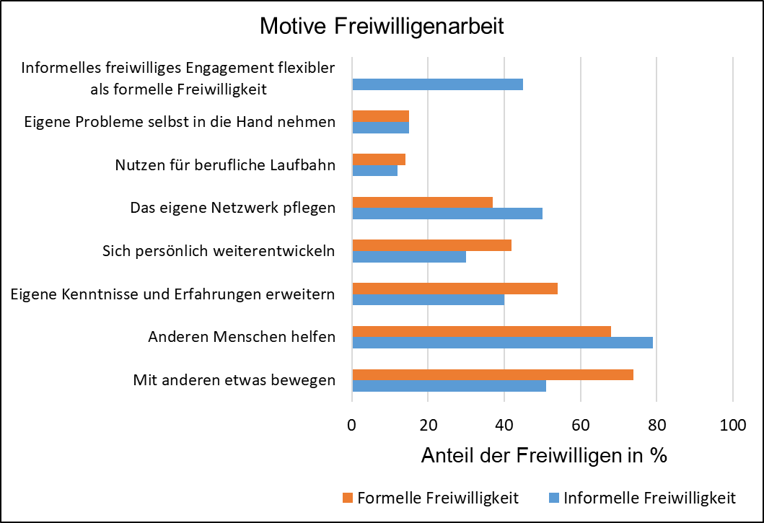
Volontariato informale
Il volontariato informale è più flessibile di quello istituzionale
Posso risolvere i miei problemi
Mi serve per la mia carriera professionale
Posso occuparmi della mia cerchia di conoscenze

Posso perfezionarmi a livello personale
Posso ampliare le mie conoscenze ed esperienze

Posso aiutare altra gente

Posso smuovere le cose insieme agli altri
Volontariato istituzionale
Quota di volontari in %
Motivi alla base del volontariato
Prospettiva sociale
Prospettiva
personale e
individuale

Smuovere le cose insieme agli altri / aiutare altra gente
Per i volontari, il principale fattore motivante a livello istituzionale è rappresentato dalla possibilità di smuovere le cose insieme ad altre persone. In altre parole, nello svolgere la loro attività i volontari cercano il contatto e il senso di appartenenza. Quest’ultimo sarà ancora più marcato quanto più efficaci sono le linee guida della società. Al di fuori della realtà associativa, ovvero nell’ambito del volontariato informale, il motivo principale è rappresentato dal desiderio di aiutare gli altri. Nei confronti dell’attività di volontariato, i membri hanno aspettative ed esigenze concrete. Queste andrebbero soddisfatte se si vuole acquisire e fidelizzare con successo i volontari e fare in modo che il loro grado di soddisfazione sia elevato.

Condizioni di lavoro soddisfacenti: cos’è importante per i volontari?
Nell’ambito del progetto sulle risorse di personale nelle società sportive, condotto dall’Università di Berna (Schlesinger, Klenk & Nagel, 2014), è stato chiesto a volontari di 63 club quali aspetti della loro attività ritengano importanti e quali siano le loro aspettative al riguardo. In fase di analisi delle aspettative legate alla collaborazione sono state individuate sette dimensioni: partecipazione, comunicazione, reti sociali, supporto, organizzazione dei compiti, stima e riconoscimento nonché incentivi materiali.

Tabella 1: Dimensioni delle aspettative legate alla collaborazione
Fattori | Item
Partecipazione  M=4.56, DS=.67 | Rapporto con i collaboratori basato sul rispetto  I compiti assegnati sono consoni alle capacità possedute  Possibilità di mettere a frutto le proprie competenze
Comunicazione  M=4.42, DS=.81 | Informazioni sui processi rilevanti all’interno della società  Comunicazione degli obiettivi della società  Feedback costruttivi da parte del comitato direttivo
Reti sociali  M=4.21, DS= .86 | Supporto da parte di altri membri in caso di problemi durante la collaborazione  Numerosi contatti sociali legati all’attività
Supporto  M=4.0, DS= 1.14 | Incoraggiamento a formarsi e perfezionarsi da parte dei dirigenti della società  Supporto per conciliare lavoro e attività di volontariato  Contatto stretto tra il comitato direttivo e i collaboratori a titolo volontario
Organizzazione dei compiti  M=3.98, DS= 1.01 | Compiti interessanti  Attività impegnativa  Attività varia  Esercizio autonomo dell’attività  Promozione dello scambio di conoscenze ed esperienze  Possibilità di ampliare le proprie capacità e competenze
Stima e riconoscimento  M=3.85, DS=1.13 | Riconoscimento dell’impegno da parte di altri membri  Stima per l’attività svolta  Apprezzamento dei meriti attraverso un riconoscimento simbolico
Incentivi materiali  M=3.02, DS=1.41 | Agevolazioni (ad es. riduzione del contributo di iscrizione dei membri)  Ingresso gratuito/scontato a eventi (sportivi) della società  Compenso finanziario per l’attività svolta  Sostegno finanziario alla formazione e al perfezionamento
(1 = decisamente irrilevante, 5 = molto rilevante)

L’analisi delle aspettative legate alla collaborazione ha fatto emergere i seguenti quesiti principali:
- In che modo la società definisce compiti allettanti commisurati alle capacità dei volontari?
- In che modo i volontari possono mettere a frutto e ampliare le proprie esperienze e competenze?
- In che modo gli obiettivi della società e i processi rilevanti possono essere comunicati all’interno del club?
- In che modo i volontari possono assumersi la responsabilità e avere libertà di manovra a livello organizzativo?
- Quale compito pregnante possono svolgere i volontari?
- Quali compiti possono svolgere per il bene della società e della comunità?
- In che modo i volontari possono curare la propria rete di contatti nell’ambito del volontariato? (coinvolgimento di familiari e conoscenti oppure conoscenza di nuove persone)
- In che modo i volontari possono fare qualcosa insieme ad altre persone?
- In che modo i volontari possono aiutare altre persone?
- In quale forma i volontari ricevono stima e riconoscimento per il loro impegno a titolo gratuito?
- In che modo il volontariato può rappresentare un diversivo rispetto alla quotidianità?
Nel documento 4.2 sono riportati alcuni esempi di modalità operative di cui le società possono servirsi per soddisfare le aspettative e le esigenze dei potenziali volontari e offrire condizioni di lavoro soddisfacenti.

I risultati nella tabella 1 mostrano inoltre che non tutti i volontari nutrono le stesse aspettative. Se si osservano le aspettative rispetto alle condizioni della collaborazione e ai sistemi di incentivazione offerti dalla società, si possono distinguere quattro categorie di volontari (figura 2): (1) volontari che cercano riconoscimento e stima, (2) volontari con un approccio materiale, (3) volontari che chiedono partecipazione e comunicazione e (4) volontari che si aspettano supporto. Sulla base di queste quattro tipologie è possibile definire le condizioni della collaborazione in modo più specifico in funzione delle diverse aspettative ed esigenze dei membri della società.

Figura 2: Le quattro categorie a colpo d’occhio
Volontari che chiedono partecipazione e comunicazione
Volontari con un approccio materiale
Volontari che cercano riconoscimento et stima
Organizzazione dei compiti
Comunicazione
Incentivi materiali
Riconoscimento e stima
Partecipazione
Supporto
Reti sociali

(1) Volontari che cercano riconoscimento e stima (34,2%)
I volontari appartenenti a questa categoria presentano valori superiori alla media per quanto riguarda la dimensione «riconoscimento e stima». Inoltre, i fattori «comunicazione» e «supporto» risultano decisamente marcati. Questi volontari si aspettano principalmente un riconoscimento di tipo non materiale, ma vogliono anche essere informati e supportati dal comitato direttivo e avere la possibilità di mettere le proprie competenze al servizio del club. Essi attribuiscono invece meno importanza agli incentivi materiali e al fattore «partecipazione». Hanno aspettative visibilmente basse rispetto all’organizzazione dei compiti.

(2) Volontari con un approccio materiale (37,2%)
I volontari appartenenti a questa categoria presentano valori superiori alla media per quanto riguarda la dimensione degli incentivi materiali, ma attribuiscono un ruolo importante anche al riconoscimento e alla stima. Per contro, i fattori «comunicazione» e «partecipazione» sono per loro, in proporzione, i meno rilevanti. Le persone con un approccio materiale accettano un lavoro volontario anche per via dell’indennizzo finanziario. Desiderano prendere parte solo in misura limitata ai processi decisionali previsti dalla politica della società. Anche le dimensioni «organizzazione dei compiti» e «supporto» hanno, per questi volontari, una rilevanza inferiore alla media.

(3) Volontari che chiedono partecipazione e comunicazione (12,5%)
I volontari appartenenti a questa categoria presentano valori superiori alla media per quanto riguarda le dimensioni «comunicazione» e «partecipazione». Inoltre, attribuiscono grande rilevanza ai fattori «organizzazione dei compiti» e «reti sociali». Meno importanti, invece, sono gli incentivi (materiali e non materiali) e il supporto. I volontari con un approccio partecipativo e comunicativo vogliono rivestire una posizione interessante e prendere parte ai processi decisionali della società nonché organizzare e decidere in prima persona quanto accade al suo interno. In cambio, non si aspettano alcuna controprestazione materiale.

(4) Volontari che si aspettano supporto (16,0%)
I volontari appartenenti alla quarta categoria presentano valori superiori alla media per quanto riguarda le dimensioni «supporto» e «comunicazione». I volontari orientati al supporto ritengono importanti l’organizzazione dei compiti, la partecipazione e le reti sociali, e attribuiscono meno rilevanza ai fattori «riconoscimento e stima» e «incentivi materiali». Essi puntano a rivestire nel club una funzione interessante che consenta loro di prendere parte ai processi interni di rilievo. In tale contesto, attribuiscono grande importanza al supporto da parte dei dirigenti della società.

Attaccamento alla società
Molti volontari si impegnano all’interno del club perché hanno un senso di attaccamento nei confronti della società e vogliono contribuire alla sua crescita. L’impegno prestato, volto a realizzare gli obiettivi della società, è proporzionale al loro attaccamento al club: più si sentono attaccati alla società, maggiore è il loro impegno, e viceversa (Schlesinger, Klenk & Nagel, 2014). Le società di calcio si trovano quindi di fronte a una sfida cruciale, ovvero promuovere tra i membri il senso di attaccamento al club, affinché cresca in loro la disponibilità e la motivazione a impegnarsi a titolo volontario. Questo obiettivo si raggiunge chiedendo ai membri di prestare il proprio aiuto durante singoli eventi e di svolgere piccole mansioni all’interno della società. Allo stesso tempo, è importante far passare il messaggio (in modo diretto o indiretto) che il volontariato fa parte del gioco e che, prima di tutto, è un’attività divertente. Organizzando eventi e offrendo diversi compiti piccoli o puntuali, la società dà ai membri la possibilità di familiarizzare gradualmente con l’attività di volontariato, e aumenta così la probabilità che in futuro un membro sia disposto ad accettare un compito più impegnativo, come ad es. una carica onorifica.

Schlesinger, T., Klenk, C. & Nagel, S. (2014). Freiwillige Mitarbeit im Sportverein. Analyse individueller Faktoren und organisationaler Entscheidungen. (Il volontariato nella società sportiva. Analisi di fattori individuali e di decisioni organizzative.) Zurigo: Seismo Verlag.

